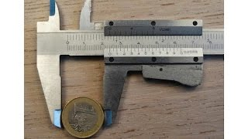
Lesbrief Handgereedschappen –
aflezen van de schuifmaat Extra
Lesdoel
Aan het einde van de les kun je een schuifmaat (beter) aflezen.
Werktijd
1 lesuur
Opdracht
Deze opdracht mag je met een maatje maken.
Meten op één decimale
- Beantwoord de volgende vragen. Lees de getallen op 1 decimalen af.
Vul het juiste aantal millimeters is dat door de schuifmaat wordt aangegeven (1 decimaal).
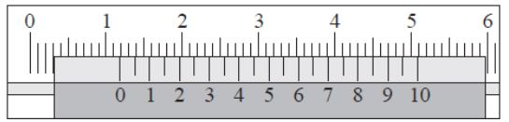

De schuifmaat geeft mm aan.

De schuifmaat geeft mm aan.

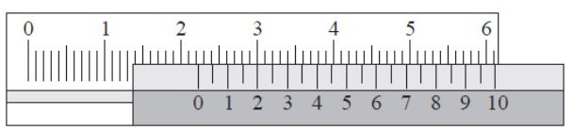

De schuifmaat geeft mm aan.

Meten op twee decimalen
Als het streepje tussen 2 nonius getallen precies tegenover een streepje op de liniaal staat, lees je de maat af op twee decimalen.
In dit voorbeeld: 20 mm + 0,35 mm = 20,35 mm
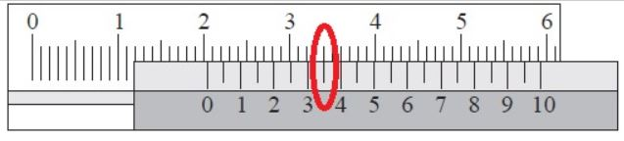

- Beantwoord de volgende vragen. Lees de getallen op 2 decimalen af.
Vul het juiste aantal millimeters is dat door de schuifmaat wordt aangegeven (2 decimaal).
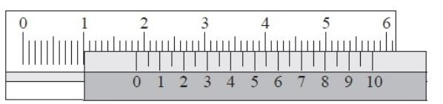

De schuifmaat geeft mm aan.
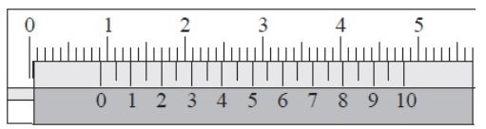

De schuifmaat geeft mm aan.
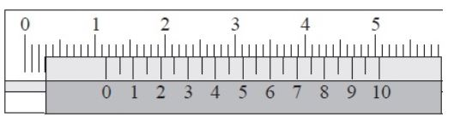

De schuifmaat geeft mm aan.

Controleer de antwoorden bij je docent.

